**塔防游戏第三版功能变化**

**注：黑色部分为第二版功能，红色部分为第三版新添功能，其后为相应的代码改动**

1. **敌人**
2. 敌人可按照既定航线移动；
3. 敌人可在路线转弯处自动旋转；
4. 敌人具有血条，可显示当前HP；
5. 敌人HP降为0后将被清除，不再显示；
6. 敌人具有3种不同类型；
7. 敌人可攻击塔；

7. 增加了冰冻状态（减慢移动速度）；

enemy.h :

添加了一个状态量，TRUE为冰冻，FALSE为正常；

C:\Users\Administrator\Desktop\tupian\微信截图_20200626164849.png

enemy.cpp:

处于冰冻状态的敌人移动速度减慢（以destroyingEnemy为例）；

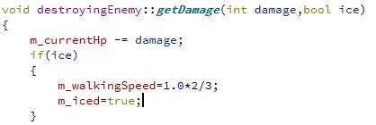

1. **塔**
2. 塔通过鼠标点击地标进行安放；
3. 塔可通过发射子弹攻击敌人；
4. 塔可随着敌人的移动而进行旋转；

4. 塔可被拆除（被动）；

5. 升级后的塔具有冰冻功能；

Tower.cpp:

升级塔的子弹具有冰冻效果；

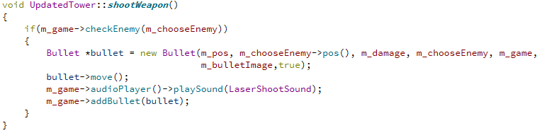

其中bullet初始化中的true代表该子弹具有冰冻功能

1. **子弹**
2. 子弹会在既定时间内从塔的位置移动到敌人的位置；
3. 子弹在打中敌人后会被清除；

3. 可以根据不同的攻击对象，实现不同的效果（塔可发射子弹打敌人，攻击型敌人可发射子弹打塔）,因此创建了一个公共基类，起类似抽象类作用；

4. 某些子弹具有冰冻效果；

bullet.h:

添加了一个状态量m\_ice表示该子弹是否具有冰冻效果；



1. **窗口**
2. 会显示当前的波数；
3. 会显示玩家的金币数；

3. 通过窗口实现塔的移除；

4. 添加了一个游戏的初始界面；

5. 添加了一个新类button；

6. 通过button类实现游戏初始界面与游戏的连接；

7. 通过button类实现了在游戏初始界面查看游戏规则，并可由游戏规则返回初始界面；

注：此处改动较大，主要介绍一些具有实质功能性的改动

button.h:

button为一个全新的类，主要实现场景切换；

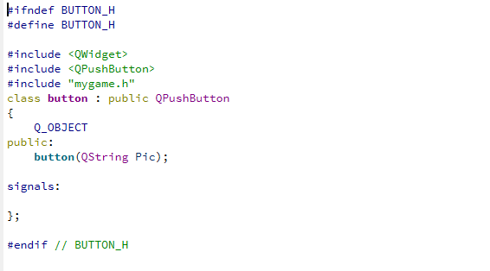

button.cpp:

button为一个全新的类，主要实现场景切换；

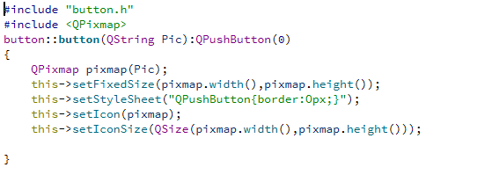

mainwindow.cpp:

界面中增添了button，实现场景切换；

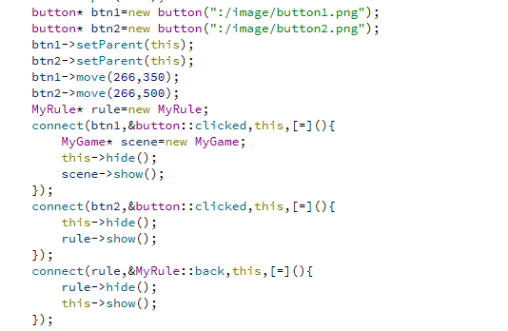

**五. 音乐（全新类）**

1.可通过AudioPlayer型指针播放音乐，实现游戏音效；

music.h:

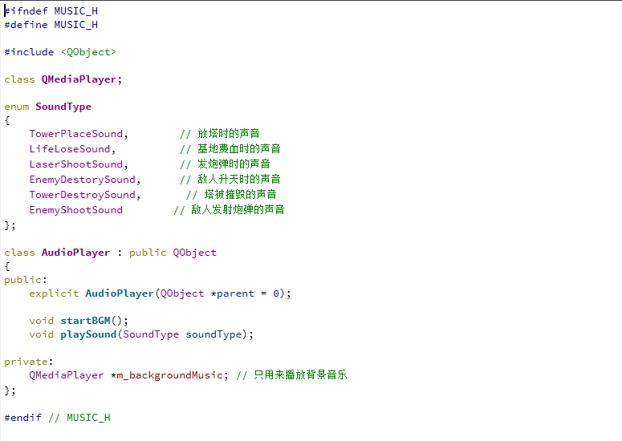

music.cpp:

